检查站交通路牌物料明细单
序号 | 名称 | 规格/材质 | 单位 | 数量 | 单价 | 金额 | 备注
1 | 前方1000米路牌+80减速牌 | 2.0铝板三A工程级反光膜114镀锌管地脚板焊接 混凝土底座中800圆牌+1000*2000路牌总规格3800*1000mm | 套 | 2 | 2480 | 4960 | 可移动式
2 | 前方500米路牌+60减速牌 | 2.0铝板三A工程级反光膜114镀锌管地脚板焊接 混凝土底座中800圆牌+1000*2000路牌总规格3800*1000mm | 套 | 2 | 2480 | 4960 | 可移动式
3 | 停车检查路牌+40减速牌 | 2.0铝板三A工程级反光膜114镀锌管地脚板焊接 混凝土底座中800圆牌+1000*2000路牌总规格3800*1000mmm | 套 | 2 | 2480 | 4960 | 可移动式
4 | 配合检查路牌 | 2.0铝板三A工程级反光膜114镀锌管地脚板焊接 混凝土底座1000:1500路牌总规格3800*1000mm | 套 | 2 | 1680 | 3360 | 可移动式
5 | 爆闪灯 | 太阳能爆闪3组灯114镀锌管地脚板焊接 混凝土底座总规格3000*1000mm | 套 | 2 | 480 | 960 | 可移动式
6 | 前方1.6km检查站路牌 | 2.0铝板三A工程级反光膜114镀锌管地脚板焊接 混凝土底座1000*2000Z各片卑总规格3000*1000mm | 套 | 2 | 1880 | 3760 | 可移动式
7 | 道路变宽路牌 | 2.0铝板三A工程级反光膜114镀锌管地脚板焊接 混凝土底座中800圆牌+三角牌总规格3000*800mm | 套 | 2 | 1400 | 2800 | 可移动式
8 | 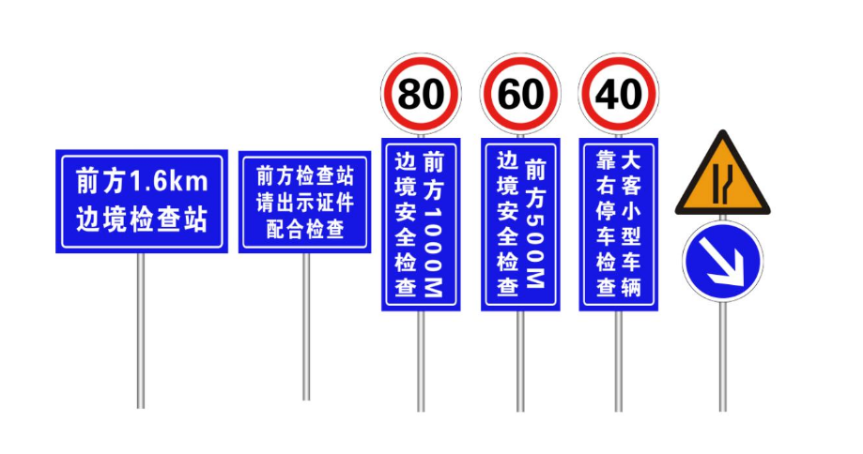
9 | 合计： |  |  |  |  | 25760

